**FLEXBOX**

[A Complete Guide to Flexbox | CSS-Tricks - CSS-Tricks](https://css-tricks.com/snippets/css/a-guide-to-flexbox/)

Keep in Mind: por padrão o Flexbox é: row

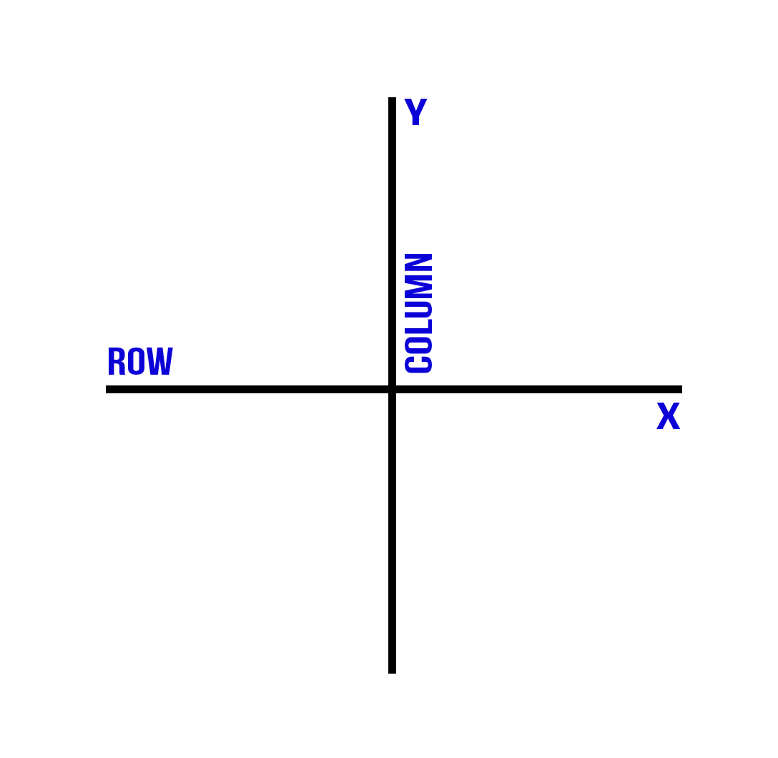

Alterar para column:

flex-direction: row;

**HTML BASIC:**

<div class="**flexbox-container**">

    <div class="**flexbox-item item-1**">Sidebar ONE</div>

    <div class="**flexbox-item item-2**"></div>

    <div class="**flexbox-item item-3**">Sidebar 3

<p><img src="http://hd.gpnote.tech/Android/Gcam/img/gcam-logo-by-geraldo.png" width="150" height="150"> </p>

    </div>

</div>

**CSS BASIC:**

**.flexbox-container** {

    margin-top: 300px;  
    background: #d5d6fa;

    padding: 20px;

    display: flex;

    flex-direction: row;

    justify-content: center;

    align-items: center;

    /*float: right;*/

    flex-wrap: wrap;

}

**.flexbox-item** {

    width: 200px;

    margin: 20px;

    border: 4px solid rgb(112, 8, 138);

    background: #8ab9f3;

}

**.item-1** {

    min-height: 100px;

    text-align: center;

    font-size: 25px;

    color: black;

    font-weight: bold;

}

**.item-2** {

    min-height: 200px;

}

**.item-3** {

    min-height: 300px;

    text-align: center;

    font-size: 25px;

    color: black;

    font-weight: bold;

}

# Propriedades:

**justify-content: Se aplica ao eixo principal**

flex-wrap: wrap = vai ajustar os itens para o tamanho da tela

justify-content: space-between; = espaço entre os elementos e ocupado todo espaço disponível na margem

justify-content: space-around; - espaço entre os elementos e nas bordas

justify-content: flex-end; joga tudo para o final do container

justify-content: flex-end; joga tudo para o começo do container

justify-content: left; /* Pack items from the left */

justify-content: right; /* Pack items from the right */

ref: [justify-content - CSS: Cascading Style Sheets | MDN (mozilla.org)](https://developer.mozilla.org/en-US/docs/Web/CSS/justify-content)

# Propriedades:

**align-items: eito transversal**

**valor padrão: stretch**

align-items: flex-start: alinhar ao top do container  
align-items: flex-end: alinhar ao fim do container

align-items: center: alinhar ao centro

align-items: center: para alinhar na vertical com column

**[FLEXBOX 2]**

Ordem:

order: 1;

**Flex-grow**

**Esticar o tamanho conforme a tela:**valor inicial: **1**

**pode usar: 0,2**

flex-grow: 2;

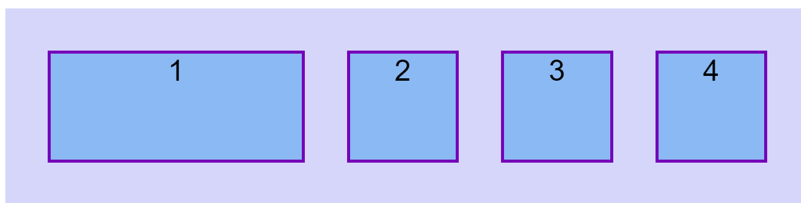

**Flex-shrink**

**Quanto um item diminuirá em relação aos demais, item deve encolher?**  
valor inicial dessa propriedade é 1;

**pode usar: 1,2**

flex-shrink: 0;

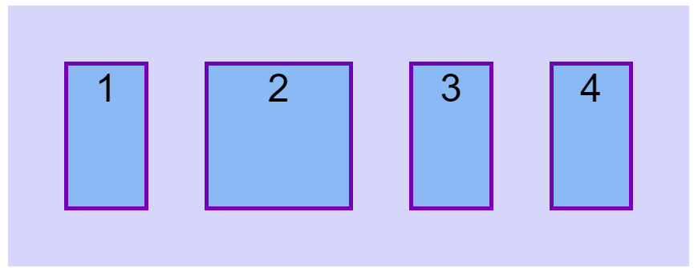

flex-grow: 2;

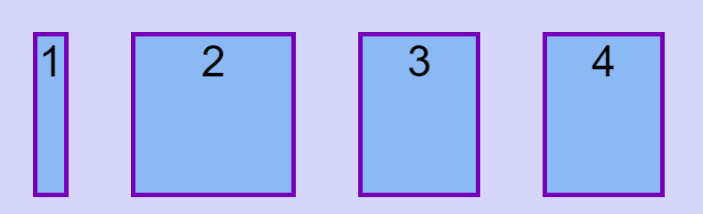

**Flex-basis:**

**Define uma largura personalizada mesmo já tendo uma largura definida anteriormente:**

flex-basis: 300px;

see demo online: <https://developer.mozilla.org/en-US/docs/Web/CSS/flex-basis>

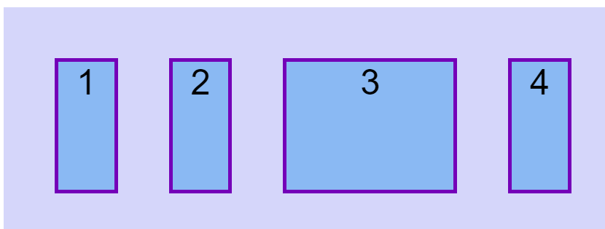

flex grown + flex shrink + flex basis

flex: 0 0 300px

This property is a shorthand for the following CSS properties:

* [flex-grow](https://developer.mozilla.org/en-US/docs/Web/CSS/flex-grow)
* [flex-shrink](https://developer.mozilla.org/en-US/docs/Web/CSS/flex-shrink)
* [flex-basis](https://developer.mozilla.org/en-US/docs/Web/CSS/flex-basis)

<https://developer.mozilla.org/en-US/docs/Web/CSS/flex>

Sobrescrever a propriedade **align-items** do **flex-container**, necessário remover a largura do **flex-item** e adicionar ao **flex-container**, mesmo se não adicionar uma altura no flex-item o mesma irá acompanhar a altura disponível do pai flexbox-container:

**valor inicial: align-self: auto;**

**align-self: center;**

O item vai voltar a altura original no qual não foi determinada e aliar ao centro em relação aos demais elementos.

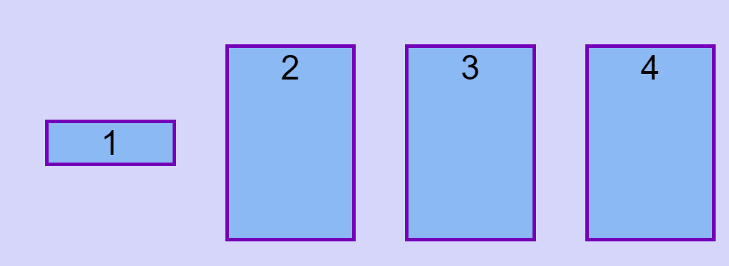

align-self: flex-start;

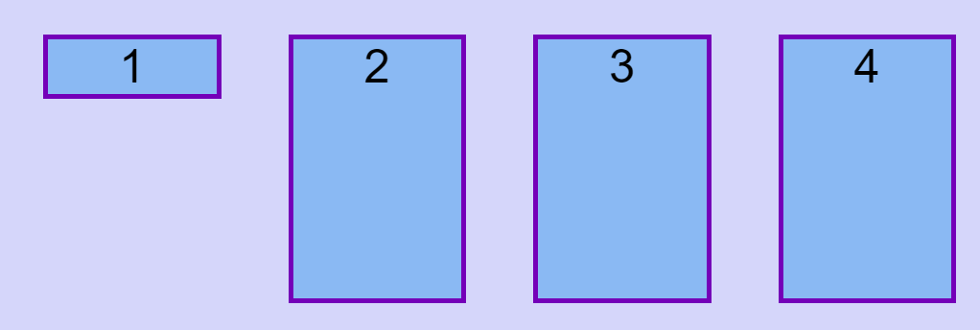

align-self: flex-end;

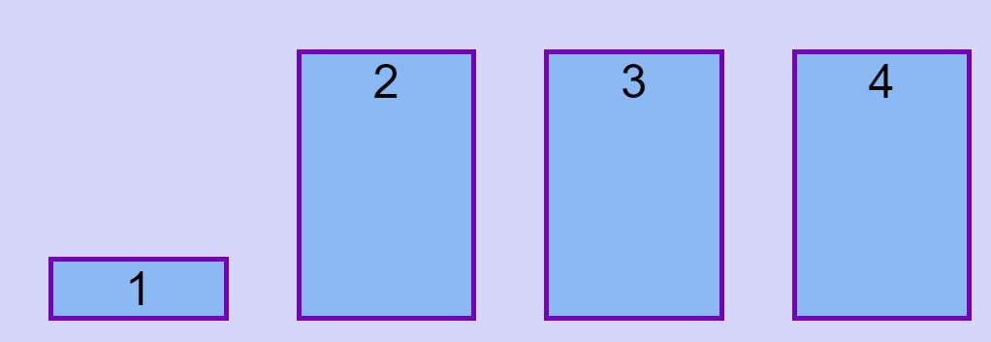

**Flex-flow:**

<https://developer.mozilla.org/en-US/docs/Web/CSS/flex-flow>

[**Alinhar tudo ao centro no body:**](https://developer.mozilla.org/en-US/docs/Web/CSS/flex-flow)

body{

*display*: flex;

*justify-content*: center;

*align-items*: center;

*height*: 100vh;

}

align-self: add nos items do flex

align-content: works with flex-wrap: wrap;

sobrepoe o align-self

https://www.w3schools.com/cssref/tryit.asp?filename=trycss3_align-content